安全评价报告信息公布表
机构名称 | 重庆市安全生产科学研究有限公司 |  |  |  |  | 资质证号 |  |  |  | APJ-（渝）-001
委托单位 | 大庆油田有限责任公司重庆分公司
项目名称 | 合深5井试采地面工程（线路部分）
项目类别 | 预评价 现状评价 验收评价 □其他
所属业务类别 |  | 陆地石油和天然气开采业
安全评价过程控制情况
安全评价项目管理 | 项目组组长 |  |  |  | 技术负责人 |  |  |  |  |  | 过程控制负责人
安全评价项目管理 | 赵紫微 |  |  |  | 陈美宝 |  |  |  |  |  | 冯皓
编制过程 | 报告编制人 |  |  | 报告提交日期 |  |  |  | 报告审核人 |  |  |  | 报告审批人
编制过程 | 赵紫微 |  |  | 2022.12 |  |  |  | 蔡治勇 |  |  |  | 蔡治勇
姓 名 | 认定专业 |  | 安全评价师从业识别卡/证书编号 |  |  |  |  | 注册安全工程师  注册证号 |  |  |  |  | 是否专职
赵紫微 | 机械 |  | S011053000110202001889/040396 |  |  |  |  | - |  |  |  |  | 是
罗 刚 | 安全 |  | S011053000110192002961/035523 |  |  |  |  | - |  |  |  |  | 是
高创波 | 采油 |  | S011053000110202001824/039952 |  |  |  |  | - |  |  |  |  | 是
张郑平 | 电气 |  | S011053000110192003137/035874 |  |  |  |  | - |  |  |  |  | 是
雷 楠 | 储运 |  | S011053000110193002251/035553 |  |  |  |  | - |  |  |  |  | 是
唐 波 | 机械 |  | S011053000110192003004/035894 |  |  |  |  | - |  |  |  |  | 是
蔡治勇 | 火炸药；安全（职称） |  | 003832/0800000000102949 |  |  |  |  | 55080052964 |  |  |  |  | 是
冯 皓 | 机械 |  | 019237/S011053000110201000802 |  |  |  |  | 55130140330 |  |  |  |  | 是
陈美宝 | 储运 |  | 1500000000100116 |  |  |  |  | 51080054488 |  |  |  |  | 是
项目简介 | 项目简介：本工程仅对合深5井试采地面工程线路部分进行安全验收评价，工程主要包括：新建合深5井至潼南101回注站的干气外输管道1条，直缝高频电阻焊钢管 PN63 DN300，L360MB，长度5.05km；新建潼南101回注站至潼南试采干线潼南101阀井的外输管道1条，无缝钢管PN40 DN200，L245NB，长度0.1km；同沟敷设12芯直埋光缆1条，长度5.3km；合深5井新建10kV输电线路250m及400kVA变压器1台。配套的自控、通信、防腐、供配电、给排水、消防等公用工程及辅助工程。  现场勘察照片：  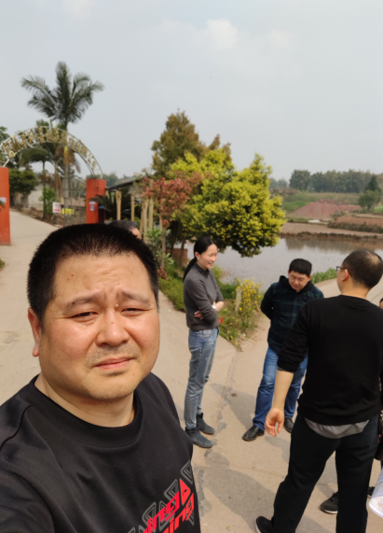
现场开展工作情况 | 勘验人员 |  | 勘验时间 |  |  |  | 勘验任务 |  | 勘验中的问题
现场开展工作情况 | 赵紫微 |  | 20221104 |  |  |  | 现场问题 |  | 管道标志桩部分倒塌
现场开展工作情况 | 张郑平 |  | 20221104 |  |  |  | 周边环境 |  | 管道路由周边以二级地区为主
现场开展工作情况 | 高创波 |  | 20221104 |  |  |  | 现场问题 |  | 护坡堡坎存在裂缝，有垮塌风险

